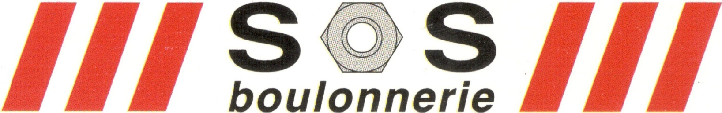

Abidjan, le 02 MAI 2023

A

MOOV Côte D’Ivoire

Objet : Demande de mis à jour

Monsieur/Madame,

Par la présente, nous vous serions reconnaissant de bien vouloir mettre à jour nos différents numéros flotte citez ci-dessous.

Ajouter les numéros ci-dessous a notre liste de numéros flotte :

1. 01 03 66 06 64 doté de 3000 FCFA
2. 01 40 92 30 73 doté de 3000 FCFA
3. 01 40 34 96 96 doté de 3000 FCFA
4. 01 50 79 29 81 doté de 3000 FCFA
5. 01 02 73 77 30 doté de 3000 FCFA
6. 01 02 97 02 14 doté de 3000 FCFA

En effet, nous avons de nouveaux employés dans la société.

Nous vous prions d’agréer, Monsieur/Madame, l’expression de nos salutations distinguées.

**La Direction**